министерство образования тверской области
государственное бюджетное учреждение дополнительного образования «Тверской областной центр юных техников»
структурное подразделение
«Региональный центр выявления, поддержки и развития способностей и талантов у детей и молодёжи Тверской области "Орион"

Деловая игра
«Лидер»

Тверь, 2023

Деловая игра
«Лидер»
Цель: развитие лидерских качеств подростка, путём включения в творческую и организаторскую деятельность.
Задачи:
1. Развитие умений и навыков работать в команде, аргументировать своё мнение, планировать свою деятельность.
2. Создание условий для повышения сплочённости микрогрупп в коллективе.
3. Развитие нестандартного мышления.
4. Реализация творческих потребностей подростка.
5. Формирование чувства самостоятельности и ответственности.
Целевая аудитория: 11-17 лет
Ход игры.
Здравствуйте ребята! Сегодня мы оправимся с вами в экспедицию на воздушном шаре. Но чтобы стать участником нашего увлекательного путешествия, необходимо каждому из вас дать клятву. Встаньте, пожалуйста. Послушайте:
Я, участник экспедиции, добровольно и по своему желанию отправляюсь в данное путешествие на воздушном шаре, поэтому торжественно клянусь:
¬ Внимательно слушать руководителя экспедиции,
¬ Выполнять все требования, которые будут предъявляться,
¬ Участвовать во всех предлагаемых испытаниях,
¬ Быть доброжелательным, слушать мнение членов экипажей и группы,
¬ В случае необходимости брать на себя ответственность за группу, представлять её на разных этапах путешествия.

Сегодня мы посмотрим, как вы умеете работать в команде, аргументировать и отстаивать своё мнение, быть ответственными за себя и за других. В конце игры будут выявлены лучшие качества команды по номинациям:
- самая организованная;
- самая расчётливая;
- самая умная;
- самая находчивая.
А теперь, настало время, познакомимся с нашими экипажами. Для этого необходимо как можно быстрее объединиться в группы с одним названием. Получив бумажный квадратик и прочитав слово, записанное на нем, необходимо найти ребят, у которых такие же бумажки, и, выкрикивая это слово, собрать свою команду. (Приложение 1).
Представьте, что вы с вашей командой стоите на широкой поляне. Утро. Солнце, Зелень. Прямо посреди поляны стоит большой воздушный шар, готовый к полёту. Вы все вместе залезаете в корзину, отвязываете верёвку, и шар плавно взлетает в воздух. Всё выше и выше. Вокруг открывается потрясающий вид. Горы, леса, поля… Под вами проплывает побережье. Теперь вы летите над открытым морем. Тишь и гладь. И тут… в вашем шаре появляется дырка, и он начинает падать. Единственное место спасения - остров, который появился на горизонте. Вы сбрасываете мешки с песком, привязанные к бортам корзины, но падение продолжается.
Командам раздаются карточки со списком предметов и фломастеры. (Приложение 2)
Задание «Предмет».
Итак, первое задание. Перед вами 30 предметов, которые вы взяли с собой.
Известно, что вы сможете добраться до острова, выбросив 20 из них. Итак, вам даётся 5 минут, чтобы обсудить, какие из этих предметов вы бросите за борт, а какие оставите и почему. Время пошло. (5 минут обсуждения)
Теперь, когда все готовы, обсудим с вами ваш выбор. Заранее предупреждаю, что правильного варианта не существует и у вас есть право отстоять ваше мнение. Итак, по порядку.
Перечисляются предметы, которые будут оставлены командами, участники объясняют свою точку зрения. Ассистент записывает, какие команды что выбрали, отмечает активных участников.

Мы падаем. Остров приближается с поразительной быстротой. 20 из 30 предметов выброшены. Многие из них пригодились бы вам. Но, увы, выбор сделан… Шар врезается в песок почти на границе моря. Ваша команда и оставшиеся предметы вываливаются из корзины. Шар уносится вверх и исчезает за горой. Потеряв весь день, питаясь, чем придётся, и тем, что вы оставили прежде, вы обходите остров. Теперь у вас есть карта.
Командам раздаются карты с планом острова. (Приложение 3)
Задание «Карта».
Сейчас вам предстоит, посовещаться и выбрать точку на карте, где вы разобьёте лагерь. Как видите, на острове три чёткие зоны – гористая, лесная и пляжная. Учтите, место должно быть выбрано с умом, с учётом плюсов и минусов зон. Не забывайте про использование предметов, которые у вас остались. Через 5 минут вы должны поставить точку там, где будет лагерь. Итак, время пошло.
5 минут обсуждения. Обычно все стараются выбрать золотую середину – в лесной зоне, так что нужно постараться отвлечь команды от центра, перечислив ряд плюсов двух крайних зон.
Все команды определились, давайте посмотрим, кто, где решил поселиться. Прошу выйти по два представителя от каждой команды. Расскажите, в каком месте и почему вы решили основать лагерь. Объясните, что хорошего и что плохого в выбранном вами месте.
По очереди команды поясняют свой выбор. Задача ведущего – не обойти вниманием неупомянутые зоны. Ассистент записывает, какую зону выбрала каждая команда, кого команда выдвинула для доклада.
Возможные варианты для аргументации выбора.
Гористая зона:
+лучшее место сигнализации, пресная вода, наличие пещер, укрытие от ветра, шторма, тень,…
-мало растительности, травмоопасное место, ядовитые пресмыкающиеся, мало пищи,…
Лесная зона:
+очень много пищи (живность, растения), много деревьев, пресная вода,…
-худшее место сигнализации, много опасных зверей, пожароопасная зона,…
Пляжная зона:
+много растительной пищи, сигналы о помощи хорошо замечаются с моря,…
-мало деревьев, отсутствие пресной воды, солнце, ветер,…
Задание «Система управления».
И вот лагерь готов. Я уверена, вы максимально эффективно использовали ваши предметы. Теперь вам предстоит решить, кто и чем будет заниматься в вашем лагере. Не забывайте, что лагерь не должен оставаться без охраны ни днем, ни ночью, также надо следить за морем в надежде увидеть корабль. Нужно поддерживать огонь, готовить и добывать пищу и дрова. Кто-то должен строить жилище, ходить за водой. Возможно, кто-то будет у вас главным. Посовещайтесь две минуты и расскажите, какая система управления будет у вас в лагере.
Идёт обсуждение 3 минуты
Итак, прошу по одному человеку от команды рассказать об организации вашей жизни в лагере.
Ассистент записывает, кто, чем занят в каждой команде, замечает, каким образом был выдвинут докладчик.
Задание «Экстремальная ситуация».
Командам раздаются экстремальные ситуации, которые с ними могли произойти. (Приложение 4)
Ведущий: Настал заключительный этап. Вы получили экстремальную ситуацию, которая с вами произошла. Надо выйти из ситуации с учётом использования оставленных командой предметов, места расположения и системы самоуправления в каждой команде. Нужно оценить способность каждого работать в команде, определить, кто является организатором и лидером.
Идёт обсуждение 3 минуты
Итак, прошу по одному человеку от команды рассказать о вашем выходе из экстремальной ситуации.

По результатам наблюдений экипажам присваиваются номинации. (Приложение 5)

Итак, дорогие друзья у нас есть много лидеров – организаторов, спикеров, исполнителей и просто идейных детей. Каждый из вас был не равнодушен к событиям, произошедшим с вами в нашем путешествии.
Спасибо за участие! И помните: «Настоящий лидер не только знает куда идёт, но и может вдохновить других идти вместе с ним».

Электронные ресурсы.

- Детский тимбилдинг: игры и упражнения http://cpmss.edu.ru/wp-content/uploads/2021/05/Детский-тимбилдинг.pdf;

- 4brain https://4brain.ru/blog/air-balloon/ ;

- Мультиурок https://multiurok.ru/index.php/files/delovaia-igra-dlia-podrostkov.html.

Приложение 1
Названия команд
скитальцы | следопыты | авантюристы | прохвосты
скитальцы | следопыты | авантюристы | прохвосты
скитальцы | следопыты | авантюристы | прохвосты
скитальцы | следопыты | авантюристы | прохвосты
скитальцы | следопыты | авантюристы | прохвосты
скитальцы | следопыты | авантюристы | прохвосты
скитальцы | следопыты | авантюристы | прохвосты
скитальцы | следопыты | авантюристы | прохвосты
скитальцы | следопыты | авантюристы | прохвосты
скитальцы | следопыты | авантюристы | прохвосты
скитальцы | следопыты | авантюристы | прохвосты
скитальцы | следопыты | авантюристы | прохвосты
скитальцы | следопыты | авантюристы | прохвосты
скитальцы | следопыты | авантюристы | прохвосты
скитальцы | следопыты | авантюристы | прохвосты
скитальцы | следопыты | авантюристы | прохвосты
скитальцы | следопыты | авантюристы | прохвосты
скитальцы | следопыты | авантюристы | прохвосты
скитальцы | следопыты | авантюристы | прохвосты
скитальцы | следопыты | авантюристы | прохвосты
скитальцы | следопыты | авантюристы | прохвосты
скитальцы | следопыты | авантюристы | прохвосты
скитальцы | следопыты | авантюристы | прохвосты
скитальцы | следопыты | авантюристы | прохвосты
скитальцы | следопыты | авантюристы | прохвосты
скитальцы | следопыты | авантюристы | прохвосты
скитальцы | следопыты | авантюристы | прохвосты
скитальцы | следопыты | авантюристы | прохвосты

Приложение 2

Список предметов:

1. Гвозди с молотком
2. Зеркало
3. Аптечка
4. Бутылка мед. настойки
5. Спички
6. 5 кг муки
7. Надувная лодка
8. Верёвка 30 метров
9. Винтовка 10 патронов
10. 5 кг картошки
11. Фонарь с батарейками
12. 10 банок тушёнки
13. Тент (навес)
14. Леска и крючок
15. Столовый набор (вилки-ложки)
16. 5 кг пряников
17. Компас
18. Банка мёда
19. Охотничья собака
20. Кастрюля
21. Сигнальная ракета
22. Штык – нож
23. Настенные часы
24. Ведро
25. Сухое горючее
26. Мыло
27. 10 литров пресной воды
28. Топор
29. Радиоприёмник
30. Палатка 3-местная

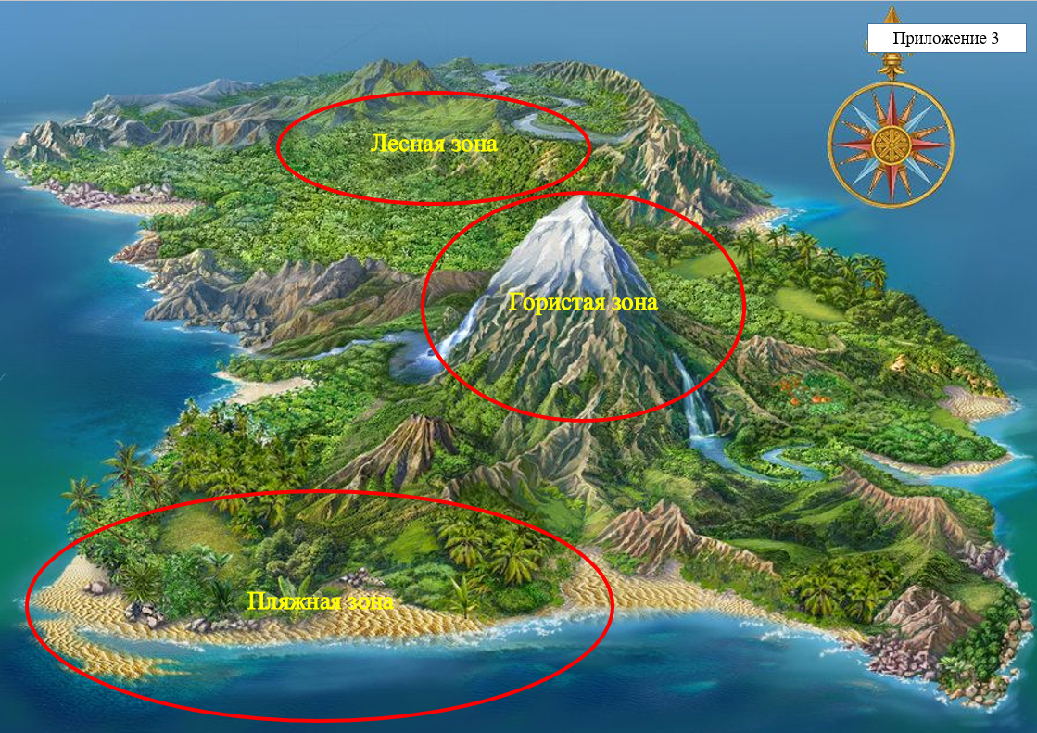

Приложение 4

Экстремальные ситуации:

- Во время ночного дежурства дикий зверь нанёс рану дежурному. Он лежит без сознания неизвестно где. Утром лагерь просыпается и замечает на горизонте корабль, а также то, что не хватает одного человека. Ваши действия?

- Один из членов вашей команды, гуляя по окрестностям, попробовал неизвестный плод и заболел. Симптомы разные – от боли в желудке до сильной усталости. Что будете делать?

- Вы поссорились внутри команды на почве распределения обязанностей, и один человек ушёл жить в другое место. Через некоторое время вы решили отправиться на его поиски. Как вы это сделаете?

- В лагере начался пожар. Безуспешно сражаясь с огнём, вы потеряли все ваши вещи и постройки. Вам придётся всё начать сначала. Что вы сделаете по-другому?

Приложение 5
Карточка подсчетов
Номинация/ этап | 1 (Предмет) | 2  (Карта) | 3 (Система управления) | 4 (Экстремальная ситуация)
Самую организованную команду
Самую расчётливую команду
Самую умную команду
Самую находчивую команду

Карточка команды «Скитальцы»
Задание «Предмет»
Задание «Карта»
Задание «Система управления»
Задание «Экстремальная ситуация»

Карточка команды «Следопыты»
Задание «Предмет»
Задание «Карта»
Задание «Система управления»
Задание «Экстремальная ситуация»

Карточка команды «Авантюристы»
Задание «Предмет»
Задание «Карта»
Задание «Система управления»
Задание «Экстремальная ситуация»

Карточка команды «Прохвосты»
Задание «Предмет»
Задание «Карта»
Задание «Система управления»
Задание «Экстремальная ситуация»

